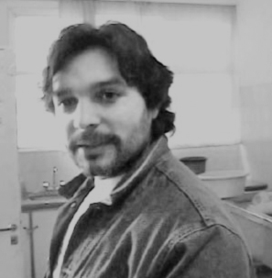
CAMPAÑA NACIONAL
Los abajo firmantes exigimos Juicio y Castigo a los responsables materiales, políticos e ideológicos de la represión y el fusilamiento público del trabajador de la educación Carlos Fuentealba
NO A LA IMPUNIDAD
NOMBRE Y APELLIDO | D.N.I. | FIRMA | LOCALIDAD

Encuentro Memoria, Verdad y Justicia
www.treintaanios.org.ar / treintaanios@yahoo.com.ar


